«Обучение грамматической стороне языка через использование современных педагогических технологий на уроках английского языка.»

«Урок – это зеркало общей и
педагогической культуры учителя,
мерило его интеллектуального богатства,
показатель его кругозора, эрудиции»
В.А.Сухомлинский.

Сегодня в школьном образовании происходят значительные перемены, которые охватывают практически все стороны педагогического процесса.
Старые методики, бывшие когда-то единственно верными, уходят в прошлое, а их место занимают новые, креативные техники преподавания, основанные не на строгой зубрежке, а на понимании пройденного материала и заинтересованности в его изучении. Мне, как учителю, необходимо знать, на какие стороны личности ребёнка могут повлиять знания английского языка, какие использовать технологии в учебном процессе, чтобы получить планируемые результаты.
Внедрение новых технологий и инновационных форм будут способствовать профессиональному самоопределению личности и формированию у учащихся потребности в творческой деятельности.
Отсюда следует, что каждый учитель на своем уроке должен построить свой учебный процесс так, чтобы у учеников появилась потребность к творческой деятельности, а следовательно к изучению предмета.
Одной из главных задач считаю, является повышение педагогического мастерства учителя путём освоения современных технологий обучения и воспитания. С овладением любой новой технологией начинается новое педагогическое мышление учителя: чёткость, структурность, ясность методического языка, появление обоснованной нормы в методике.
Применяя новые педагогические технологии на уроках, я убедилась, что процесс обучения английскому языку можно рассматривать с новой точки зрения и осваивать психологические механизмы формирования личности, добиваясь более качественных результатов.
С моей точки зрения изучение иностранного языка, в первую очередь связано с изучения грамматики. Грамматика - это кровеносная система, которая питает живой язык; фундамент, на котором возводится здание под названием «Иностранный язык».Для того чтобы ученик мог выразить свои мысли, чувства, желания на иностранном языке, собрать необходимую информацию о своем собеседнике, стране, обычаях и традициях – нужно знать как правильно составить предложения, употребить правильную форму глагола, выбрать правильное грамматическое время, а их в английском языке только в активном залоге 16, не говоря уже о страдательном, которого в русском языке практически не существует, правильно употребить ту или иную часть речи - нужно знать и уметь применять грамматику английского языка.
Практика показывает, что высокой эффективности в процессе изучения грамматики, возможно достичь посредством совмещения разных подходов в учебной деятельности, выбора наиболее сильных аспектов этих подходов и их последовательного использования. Формирование речевых грамматических навыков производится поэтапно с учетом условий функционирования грамматических структур в речи.
В частности, здесь возможно выделить следующие этапы:
1) ознакомление и первичное закрепление;
2) тренировка;
3) применение.
На этапе ознакомления раскрывается значение, формообразование и употребление грамматической структуры, осуществляется первичное её закрепление. Грамматические явления более эффективно осваиваются учащимися, если сочетать индуктивный и дедуктивный методы.
На втором этапе у учащихся формируются навыки относительно точного воспроизведения изучаемого грамматического явления в определенных речевых ситуациях. Достаточно эффективно на этом этапе сочетать формальные и условно-речевые упражнения. Основными типами упражнений являются имитационные, подстановочные, трансформационные. Они используются для того, что грамматический материал был закреплен и вырабатывался автоматизм применения грамматических структур.
На третьем этапе осуществляется переход от формирования грамматических речевых навыков по теме к развитию речевых умений.
Изучение иностранного языка без непосредственного соприкосновения с русским языком, просто невозможно. Грамматики русского и английского языков имеют некоторое сходство, но во многом и отличаются. Как в русском, так и в английском языке встречаются термины: существительные, прилагательные, предлоги, местоимении, причастия.
Сходные черты грамматик помогают нам осваивать иностранный язык, а различия в грамматических системах создают определенные трудности в его изучении. Следовательно, особое внимание при изучении грамматики иностранного языка необходимо уделять тем особенностям, которых не наблюдается в родном языке.

Так при изучении темы «Числительные», в 5 классе использую следующее сходство: десятки-оканчивается на и, ив английском языке – числительные, обозначающие десятки, оканчиваются на звук «ти» т.е тоже и. Предлагаю это запомнить по таблице:

Числительные Numbers

13-19
teen
ty=0

6 six 16 - sixteen sixty = 60
7 seven 17 – seventeen seventy = 70
5 five 15 - fifteen fifty = 50

И еще запоминаем что ty = 0; числительные с 13-19 имеют 2 ударения –это мы запоминаем, хлопая 2 раза при выполнении физминутки. Таким образом, уже на начальном этапе начинаю подготовку к ЕНТ.
Ребята любят работать с волшебными кружками, с одной стороны кружок цветной, с другой цифра. Можно использовать при употреблении множественного числа, изучении новой лексики.
Очень люблю «Календарь» и часто им пользуюсь. В файле одновременно ставится день недели, месяц и число.

September
Monday 20

Могу специально поставить неверное название времени года, дату или назвать неверно погоду. При первом применении данного вида работы ребята удивлялись, думая ,что я не знаю или забыла, присутствовал и смех в классе, но потом мы стали понравилось.
В английском языке очень часто 2 слова имеют одно значение и нужно научиться их различать и употреблять в речи и в тексте, различать разные части речи, формы глагола- это уже подготовка к аудированию, когда учащиеся наслух воспринимают иностранную речь. Не зная грамматических правил, особенностей употребления форм английского глагола, времен, ученик не сможет понять содержание предложений, текста, а следовательно принять участие в беседе, понять текст, да и просто ответить на вопросы.
Так при изучении темы «Имя существительное»,встречаются 2 слова many, much.

many
much
are
There
is
мно-го
books
chalk
milk
pencils
on the table
много

Первое слово many, состоит из 2 слогов и употребляется с существительным и глаголом во множественном числе( т.е большое слово и глагол большой), а второе- с маленькое и соответственно употребляется с маленькими словами. Для наилучшего понимания считаю целесообразно применять ассоциации.
И еще 2 слова, которые употребляются с существительными few, little. И снова обращаем внимание на произношение слов: первое произносим долго и употребляем с исчисляемыми существительными, которые можно употреблять как во множественном числе, так и в единственном, а второе произносим кратко - его употребляем с существительными , которые нельзя сосчитать.
Следующая пара слов, которые можно употребить неверно, если не обратить внимание на долготу произношения гласных звуков: ship, sheep.Первое слово произносим кратко, и оно переводится как корабль, второе- овца или овцы. Различить их можно по форме глагола, если глагол употребляется в единственном числе, значит и существительное в единственном.

Ship sheep

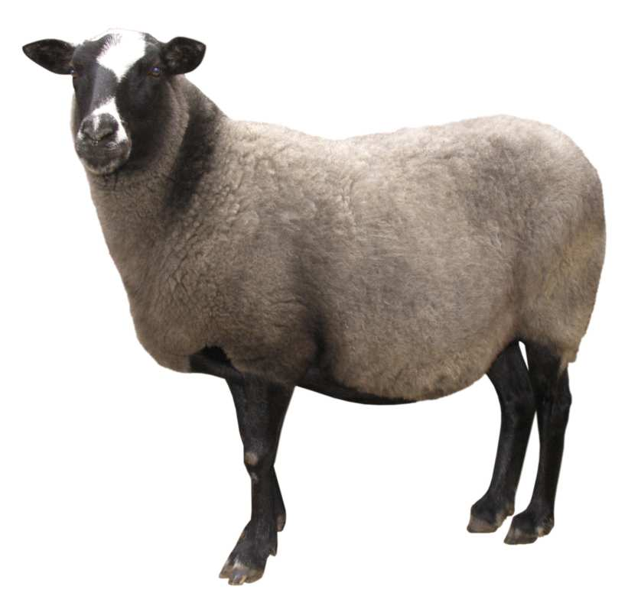
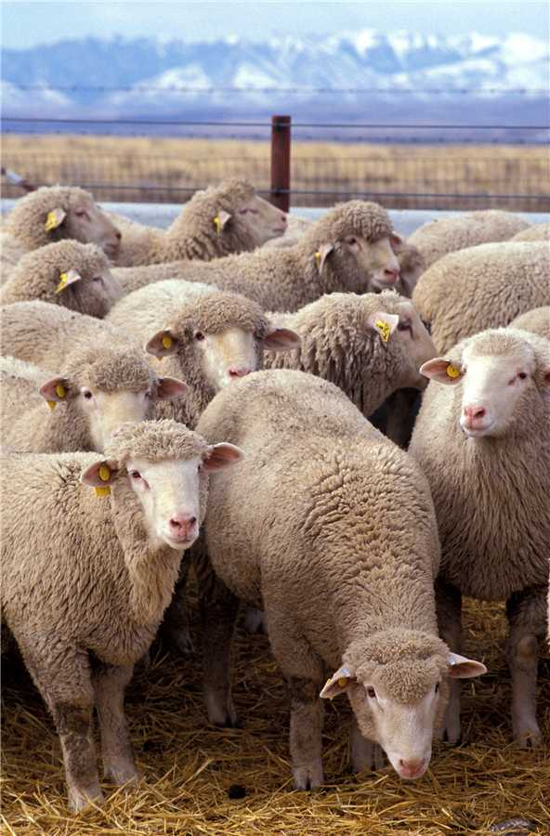

И снова знание грамматики поможет правильно понять содержание предложения.
I see many sheep eating green grass and the ship swimming near .

В предложении употреблены эти 2 слова, в первом случае слово many помогает правильно понять число существительного, много, ну а знание глаголов поможет понять перевод.
В данном примере хотелось бы обратить внимание на 2 причастия eating, swimming Зная правило образования, перевода причастий, ученик правильно определит, что это причастия настоящего времени, указывающие на активный залог, и переведет Я вижу много овец, кушающих зеленую траву и корабль, плавающий рядом.
Причастия образованны от неправильных глаголов eat, swim.
В 6 классе мы начинаем их изучать, чтобы привлечь внимание и необходимость в их изучении, привожу следующие примеры:

А) eat it. В первом случае-это глагол кушать, а во втором местоимение, которое употребляется с неодушевленными существительными, в 3 лице, единственного числа.
В) вы уже знаете слово all, весь, целый, а если к нему + f= fall, падать, стоит только заменить одну букву е- получится fell, а это 2 форма этого глагола, которую будем переводить в прошедшем времени упал, упали;
С) вы уже знаете слово bye, в значении пока, а глагол покупать, тоже звучит так же, но пишется иначе buy.
D) глагол come переводится приходить, или может употребляться в 3 форме при образовании Present Perfect, а если поменять букву о/а, глагол будет уже в прошедшем времени Past Simple came и переводить его будем- пришел, ну а если к нему+ еще один неправильный глагол be, получится глагол become –приходить.
Е) слово ear вы знаете, но если+ букву w получится глагол носить wear.
F) слово red может переводиться как красный и быть глаголом с таким же звучанием, но другим написанием read и употребляться в Past Simple, в значении читал(и) или быть 3 формой этого же глагола. И вообще этот глагол имеет в написании 3 одинаковых формы, но иметь разное значение.
G) слово new – новый может превратиться в глагол прошедшего времени knew знал (и), а если заменить букву е/ о получится глагол know в настоящем времени или быть инфинитивом. Стоит убрать первую букву и наше слово превращается в now- сейчас, указатель Present Simple, настоящего простого времени, без знаний, которых невозможно отлить употребление и правильно перевести предложения в английском языке, а значит правильно понять.
H) глагол 3 лица ед.числа has- имел(а), может превратиться в глагол прошедшего времени был-was .
Следующая пара слов Flower и Flour, произношение одинаковое, а значение совершенно разное.
Flower Flour
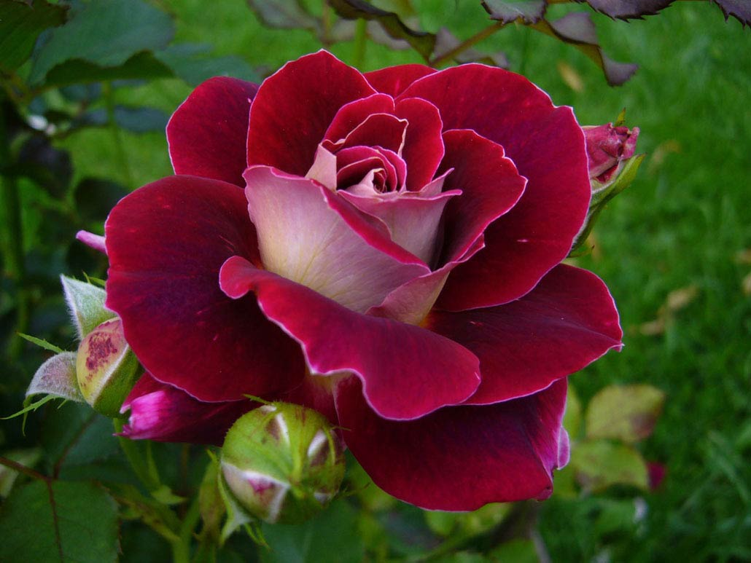
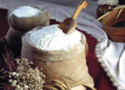

Следующая пара слов night, knight.

night
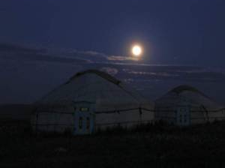
knight.


Одним из отличий употребления русского и английского языка является употребление времен глагола: в русском языке всего 3 времени: настоящее, прошедшее и будущее. В английском языке каждого из этих времен по 4 , т.е всего 16 , только активного залога, не считая страдательного, которого вообще не существует в русском языке.
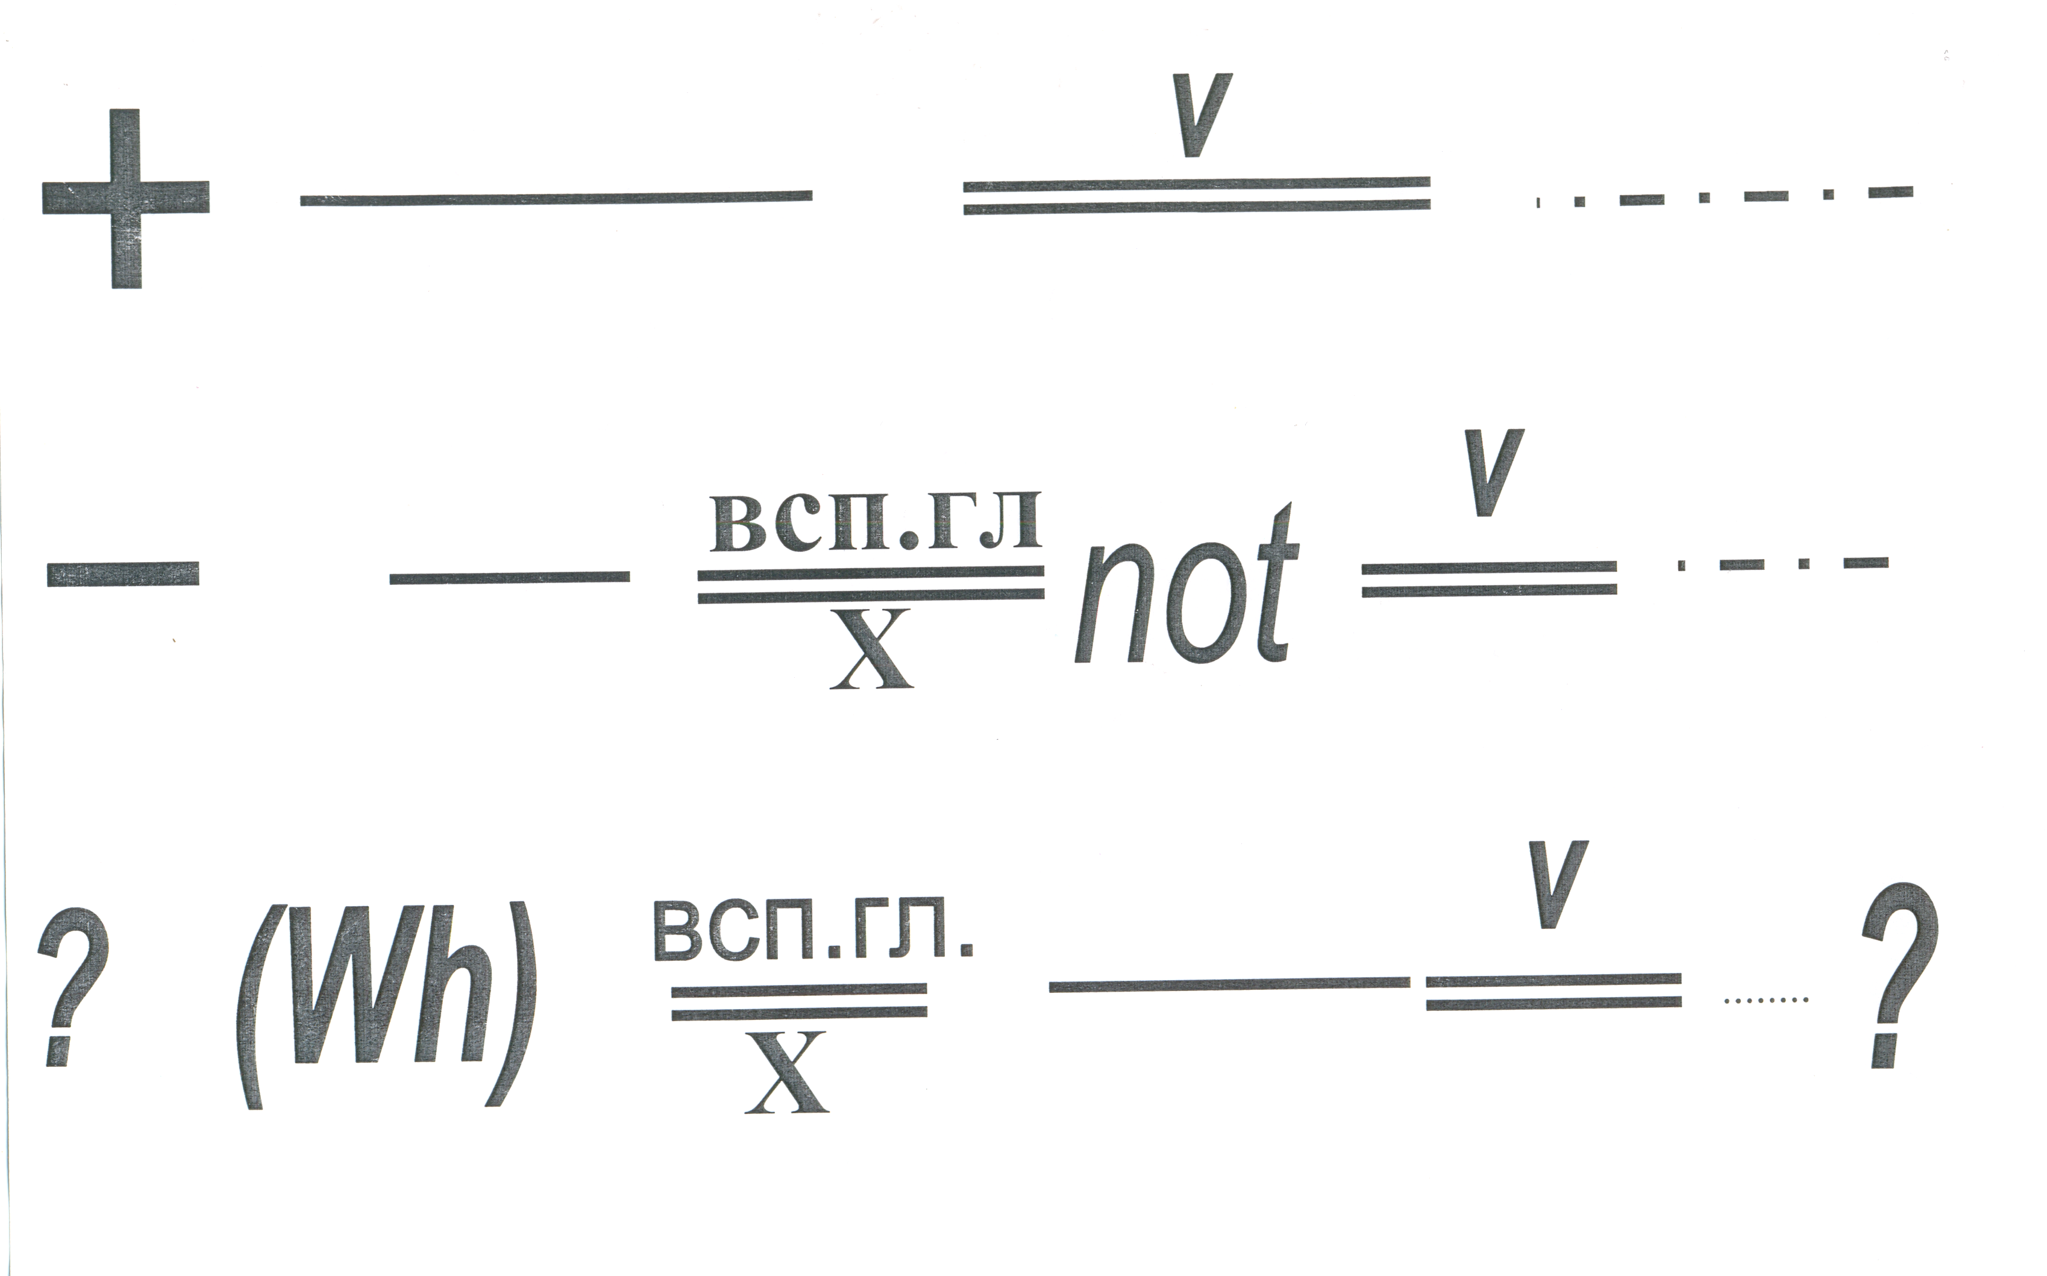

Обозначения остаются, как и в русском языке:
__________ - подлежащее, для лучшего запоминания, рисуем человечка, т.е лицо, которое выполняет действие.
__________ _ сказуемое.

__________ - дополнение..и.т.д

.__.__.__.__- обстоятельства, т.е наши указатели времени.
Итак, как мы видим снова вернулись к родному языку, без изучения которого невозможно изучение иностранного языка. Использование схем, помогает составить предложение с любым временем.
Схемы записываются в словарь для лучшего запоминания. Использование данных схем возможно при изучении любого грамматического времени.
Работать можно индивидуально, в парах и группах. Самое главное, что данные схемы можно применять при изучении все времен английского глагола т.е выучив один раз, можно применять и остальные времена.
Для закрепления предлагаю карточки фразы на доске, или же карточки-картинки, или фразу каждому ученику. Самое главное настроить учащихся на особенность употребления и значения вспомогательного глагола, который не существует в родном языке. И еще не менее важное условие, все что записывается, нужно постоянно применять на уроке. И стараюсь после каждого этапа урока проводить небольшую рефлексию с привлечением каждого ученика принять в этом участие, пусть даже небольшое. Важно чтобы каждый ученик понял свою значимость в процессе урока, и постепенно привлечь его в учебный процесс и заинтересовать к изучению грамматического материала.

При изучении длительного времени - Present Continuous.

Использую следующую таблицу:
Настоящее длительное время

Название  времени | схема | Вспом.гл | Указ.времени | примеры
Present  Continuous  (настоящее  длительное  время)  действие происходит  сейчас,  в момент речи, в  определенный  момент в наст.времени | Am  Are Ving  Is  are  (you,  we,they)  is  (he,she,it) | Am  Are  Is  X, + - ?  Not-  После всп.  Глагола | Now (сейчас)  аt this moment  (в этот момент)  At 2 o’clock  (в 2 часа) | + I am watching TV now.  Я смотрю телевизор сейчас.  He is watching TV now.  Он смотрит телевизор сейчас.  - I am not watching TV now.  ? ( wh) are you watching TV  now ?  What are you doing now?

Использование данной таблицы, позволит учащимся работать самостоятельно в парах и группах это элемент Критического мышления
"Учимся вместе” (Learning Together). Общеизвестно, что легче научиться, обучая других. Классу предлагается заполнить таблицу с графами: "Случаи употребления”/ "Указатели” / "Схемы”.
Класс делится на три группы. Каждая выполняет свою функцию.

- Первая группа выявляет основные случаи употребления времени— описывает действия;
- Вторая — находит указатели, слова-помощники;
- Третья — составляет схемы утвердительного, отрицательного и вопросительного предложений.
- Таким образом, таблица заполняется, получается готовое правило для заучивания дома.

Для лучшего закрепления времени схемы образования предложений помогут лучше усвоить новый материал.
При составлении вопросительных предложений учащиеся встречаются с трудностями, для успешного изучения образования и употребления вопросительных предложений предлагаю использовать следующую таблицу, составленную мной.

Сводная таблица общих вопросов времен действительного залога.

Tenses | Simple | Continuous | Perfect | Perfect –Continuous
Present | Do  Does ___ V₁ ? | Am  Are _____V _{ing} ?  Is | Have  Has ____ V ₃? | Have  Has ___ V _{ing} ? been
Past | Did _____ V₁? | Was  Were ____V _{ing} ? | Had ______V₃? | Had ____ been V_{ing}?
Future | Shall  Will _____ V₁? | Will  Shall ____beV _{ing} ? | Will  Shall __have V₃? | Will  Shall ___ have been V_{ing}?
Очень удобна при изучении времен английского глагола, можно работать с ней при изучении н-р, только простых времен: попросить заполнить самостоятельно, затем составить вопросы, дать задания работать в группах, последующей отработкой , т.е в данном случае уже отрабатывается чтение того или иного времени с использованием грамматического материала и отрабатывается письмо.
С моей точки зрения, самое главное, что следует запомнить: в общем вопросе в любом времени вспомогательный глагол ставится перед подлежащим, а смысловой остается без изменения.
В соей работе использую различные виды заданий :
А) Тест Лондон
1. Big Ben is …
a) a radio tone;
b) a famous clock;
c) a famous church.
2. Backingham Palace is…
a) a home of Royal Family;
b) a place of interest;
c) a fine cathedral.
3. Westminster Abbey is a large…
a) cathedral;
b) palace;
c) church.
4. The Tower of London was…
a) a prison, a church and a cathedral;
b) a fortress , a prison, a palace;
c) a tower, a prison and a palace.
5. Ravens must live in…
a) Westminster Abbey;
b)The Tower of London;
c) Tower Bridge.

Б) 5 form Read and choose.
1. Hello! My/I name is Tim.
2. I/my am 10.
3. This is my/I sister. Her/she name is Liza.
4. He/his is my brother. His/he name is Nick.
5. I have got a pet. His/its name is Spot.
6. How old are you/your?
7. Where is she/they from?
8. What is your/you favourite subject?

В) 5 form Sightseeing in London.
1. Big Ben is (a palace, a bell, a square).
2. The queen lives in ( the Tower of London,
Buckingham palace, Big Ben).
3. The Tower of London was (a clock, a fortress, a city).
4. There are (black, green, white) ravens in the Tower of London.

Г) 9 form. Заполните пропуски:
1)She usually … TV in the evening. a) is watching
2) She …TV now. b) watches
3)She … TV since five o’clock. c)has been watching

4)Where’s Mike?He …football. a) is playing
5) He … football nearly every weekend. b) has been playing
6) He … football for two years already. c) plays
При введении нового времени стараюсь привлекать учащихся в процесс ознакомления. Например в 9 классе, при введении Past Perfect, использую следующий вид работы у доски.
Записываем под диктовку предложения с последующим разбором.
The children have just eaten the apples.
Have + eaten - Present Perfect.
They are doing their homework now.
Are+ doing – Present Continuous.
They were eating at 5 o’clock yesterday.
were eating – Past Continuous.
The children had already eaten the apples, they were eating bananas.
Had eaten, новое время, учащиеся сами выводят название обращая внимание на вспомогательный глагол, указывающий на время. Кроме этого внимание уделяется переводу, ведь Past Perfect обозначает время которое совершилось раньше другого действия.

После изучения темы использую тесты с вопросами открытого типа:

7 form Past Simple, Present Perfect
1.Действие было в прошлом, это -_______________
2.Глаголы делятся на _________________________
3. Глаголы образуют время при помощи окончания ___, называются___________
4.Другие глаголы называются

5.Глагол, который не переводится, а указывает на время называется ____________________________
6. Действие совершилось, результат на лицо, это-

7. Назови указатели этого времени______________
____________________________________________
Можно взять одно время, данную карточку я использовала при повторении 2 времен.
Какой вид работы выполнять зависит от педагога, темы, цели урока, и, конечно же, опыта, умения работать с грамматическим материалом.
Особую трудность испытывают учащиеся при изучении условных предложений в английском языке ведь в родном языке они не встречаются с подобным. Можно пользоваться такими таблицами, в которой записаны фразы с разными глаголами:

read books do homework
read newspapers cook dinner
get up play chess
watch TV relax in the room
lay the table swim

lie in the sun  don’t look at the map  don’t eat your breakfast  don’t work hard  go out without a coat  eat too much  miss the bus  go to bed early  don’t hurry  take this medicine  don’t listen in class  take an umbrella  don’t save your money  take a taxi |  | not find the road  get sunburned  get there sooner  soon feel better  be late  miss the bus  not be tired tomorrow  get fat  catch a cold  not get wet  not be able to buy a new bicycle  not pass your exam  not understand the homework  be hungry

Фразы можно брать любые с учетам возрастной особенности, т.е в зависимости от класса обучения, грамматического времени глагола, можно работать с глаголами правильными и неправильными:
А) выписать правильные глагола и перевести ;
Б) выписать неправильные глаголы и перевести;
В) выписать неправильные глаголы и дать их 3 формы;
Г) записать антонимы глаголов;
Д) употребить определенное время глагола:+ предложения;
Е) употребить определенное время глагола:- предложения;
Ж) употребить определенное время глагола:? предложения (разных типов);
З) составить условные предложения 1 типа;
И) составить условные предложения 2 типа;
К)составить условные предложения 3 типа;

На фонетическую зарядку беру следующее стихотворение, очень интересное по своему содержанию. Можно взять несколько слов и попробовать угадать содержание - это элемент критического мышления.
IF THEY ASKED ME TO CUT MY HAIR
If they asked me to cut my hair
I’d grow it long.
If they told me to tidy up my room
I’d make a mess.
If they ordered me to study harder
I’d burn my books.
But the trouble is
That they leave me alone
And I hate them for that.
И снова можно использовать следующие задания:
- Докончи предложение, учитель читает начало предложения, ученик заканчивает и переводит;
- Учитель читает конец предложения, найди начало;
- Выписать неправильные глаголы; или правильные.
- Назови неправильные глаголы и их недостающие формы;
- Найди существительные и назови их единственное или множественное число;
- Найди неисчисляемые (исчисляемые) существительные;
- Найди прилагательные и образуй степени сравнения;
- Найди превосходную или сравнительную степени сравнения прилагательных;
- Найди слова, образованные при помощи суффиксов;
- Эти задания учитель тоже выполняет и называет необходимое количество. При проверке учащиеся проверяют, ставя + - если правильный ответ и – если неправильный.
- Переведи с русского на английский;
- Найди условные предложения и укажите его тип.
После того, как стихотворение разобрали, в старшем классе 10-11, можно перейти к беседе, т.е стихотворение выступает в роли проблемы: кто мог бы его написать и почему. Все зависит от того, в каком классе оно будет использовано.
Еще мне нравятся следующие стихотворения:
Это стихотворение использую на начальном этапе изучения условных предложений.
Little Bears
Once two little brown bears
Found a pear tree full of pears;
But they could not climb up there
For the trunk was smooth and bare.
“If I only had a chair”,
Said the elder brown bear,
“I would get the biggest pear
That is hanging in the air.”
“If you do not soil my hair,”
Said the youngest little bear,
“I will serve you as a chair
and you can get the biggest pear.”
Очень интересно следующее стихотворение
If all the seas were one sea,
What a great sea that would be!
And if all the trees were one tree,
What a great tree that would be!
And if all the axes were one axe,
What a great axe that would be!
And if all the men were one man,
What a great man he would be!
And if the great man took the great axe,
And cut down the great tree,
And let it fall into the great sea,
What a splash that would be!
При работе с которыми можно включить повторение употребления степеней сравнения прилагательных, множественного числа существительных.
Очень нравиться мне следующий тест: What would you do if…….
If I found a big hairy spider in my bed, I would scream.
- If you saw a famous actor in the street
a – go up and say hello
b – be too shy to speak
c – follow him or her
- If you saw a strange object in the sky
a – photograph it
b – tell your friends
c– call the police
- If you found a bag full of money
a – spend it
b – tell the police
c – share with your friends
- If you heard a loud noise in the night
a – hide under the bed
b – get up and look
c – go to sleep again
- If you saw an elephant walking down the street
a – phone the zoo
b – run the other way
c – do nothing
- If you were alone on a desert island
a – cry
b – explore it
c – look out for a ship
- If you found a snake in your cupboard
a – run away
b – pick it up
c – shut the door
- If you suddenly saw yourself on television
a – laugh
b – record it
c – turn the television off
- If the phone rang in the middle of the night
a – get out of bed and answer it
b – put the pillow over your head
c – tell someone to answer it
- If you won a car
a – sell it
b – keep it to someone in your family
c – keep it until you got your driving license.
В самом начале можно применить элемент критического мышления:
Попросить выписать незнакомые слова индивидуально, потом разобрать в паре, а затем в группе. Затем подключить разные типы заданий в зависимости от темы, которую надо повторить.
«Здоровье – это самая важная ценность, дарованная человеку природой».
Снижение внимания на уроках проявляется в двигательном беспокойстве детей. Однако такое поведение физиологически оправдано, так как выполнение различных движений (руками, ногами туловищем, головой) препятствует чрезмерному напряжению мышц и является одним из способов обеспечения саморегуляции организма. Различные движения детей руками, ногами туловищем служит сигналом, что учащиеся утомлены.
Обязательно в середине урока использую здоровьесберегающие технологии. Для предупреждения утомления во время учебного процесса необходим отдых (2-5 минут) в виде физических упражнений. Физкультурные минуты на уроках благоприятно влияют на восстановление умственной работоспособности, препятствует нарастанию утомления, повышают эмоциональный тонус, снимают статические нагрузки, предупреждая тем самым нарушение осанки.
Как я уже упоминала раннее при употреблении числительных:
Упражнения для профилактики нарушения зрения.
Снять усталость глаз и восстановить остроту зрения помогает такой комплекс простых упражнений.
Крепко зажмурьте глаза на 3-5сек., затем откройте их ( считаем от 1 до 20 по-английски).
2. Быстро поморгайте глазами в течение 30-60 сек (считаем десятками от 10 до 100 по – английски).
3. Расположите указательный палец правой руки напротив носа на расстоянии 25-30 см от глаз, переведите взгляд на кончик пальца и смотрите на него 3-5 сек., опустите руку (про себя называем, в качестве повторения, дни недели, название месяцев).
4. Посмотрите на кончик носа. Затем закройте глаза и посмотрите вправо, влево, вверх, вниз, не поворачивая головы (действие сопровождаем повторением предлогов : to the right, to the left, up, down) .
5. Смотрите вдаль в течение 2-3 сек., затем переведите взгляд на кончик носа на 3-5сек. (про себя считаем порядковыми числительными по-английски: the first, the second, …, the tenth).
''Письмо''.
Пишите буквы или слова движением глаз. При этом желательно чередовать размер ''написанных'' букв, например, сначала во всю противоположную стену, а потом на ближайшем мелком предмете. Можно предложить написать алфавит, свое имя, или имя друга по-английски.
Упражнения для пальцев и кистей рук после письменной работы. Обязательно дотрагиваясь до каждого пальчика. (про себя считаем порядковыми числительными по-английски: the first, the second, …, the tenth).
Упражнения на мышечное расслабление. Ножницы, но на английском языке, наклоны в разные стороны, повторение предлогов с повторением лексики «Мебель».
Не секрет, что одной из задач, которые ставит преподаватель перед собой, является повышение мотивации учащихся и развитие интереса к тому, чем они занимаются, в особенности, если речь идет об изучении иностранного языка. Эффективность занятий зачастую зависит от того, насколько разнообразны и привлекательны те формы, методы, приемы, которые применяются преподавателем в своей работе.
Особенность преподавания иностранного языка в том, что не всегда словарный запас позволяет ученику выразить свои мысли. Задача учителя - заинтересовать, вовлечь ученика к разговору.
При обучении грамматике необходимо сочетать и чередовать методы обучения, тем самым не позволяя учащимся потерять интерес к изучению грамматики.
Чтобы повысить интерес учащихся к изучению такого сложного раздела языка как грамматика, прежде всего, необходимо ставить перед собой, то есть перед учителем, четкие цели. Ученики должны знать и понимать, для чего они делают то или иное задание или изучают определенные правила.
Целенаправленная и систематическая работа над грамматикой влияет на качество письменной и устной речи, помогает усвоению всего грамматического материала, обеспечивая многократное употребление речевых образцов.

Мои ученики с 2011 года принимают участие в районном дебатном турнире английской лиги и занимают призовые 1 или 2 места, из сельских школ наша школа была единственной.

2013 год Грамота руководителю от РОО и команде за занятое 2 место.
2014 год за занятое 2 место.
2015 г грамота руководителю от Областного учебно-методического центра по работе с одаренными детьми и команде.

Как вы уже заметили в своей работе я использую тесты.
С 2013 года поддерживаю связь с Национальным Центром Тестирования в г.Астана.
2013 г являлась разработчиком тестов по английскому языку для ЕНТ для 12-летки, 2014 г- для ЕНТ.
С 2014-15 года 3 раза была членом экспертной комиссии по проверке тестовых заданий для ЕНТ.

